EXMO. SR. PRESIDENTE DA CÂMARA MUNICIPAL DE SUMARÉ,
Em conformidade ao disposto do Art. 203 do Regimento Interno desta casa de lei, apresento a seguinte indicação, a Vossa Excelência para que seja encaminhada ao Sr. Prefeito Municipal e este ao departamento competente para que sejam adotadas medidas de grande interesse público:
Limpeza urbana na Rua Maria Benedita Lustosa, nº 160, bairro Parque Bandeirantes.
A presente indicação tem como finalidade atender à necessidade de manutenção da via pública, diante do acúmulo de resíduos e da presença de vegetação que prejudicam a circulação e o bem-estar dos moradores. A limpeza contribuirá para a melhoria da saúde pública, da segurança e da qualidade de vida da população local.
Câmara Municipal de Sumaré, 16 de setembro de 2025.
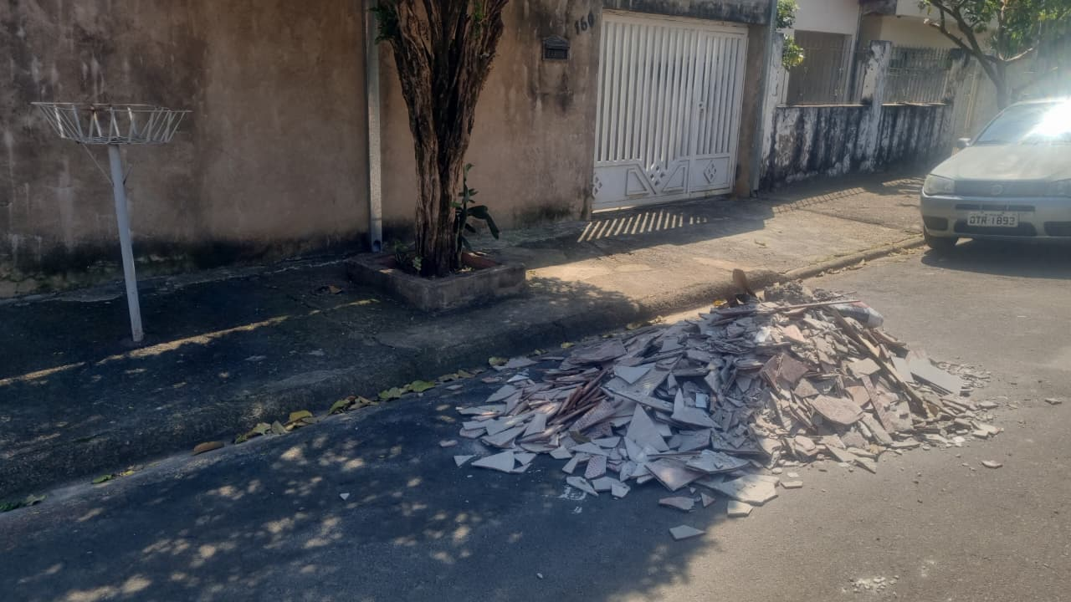

RODRIGO DIGÃO
VEREADOR – UNIÃO BRASIL

